**200 χρόνια από την Επανάσταση του 1821**

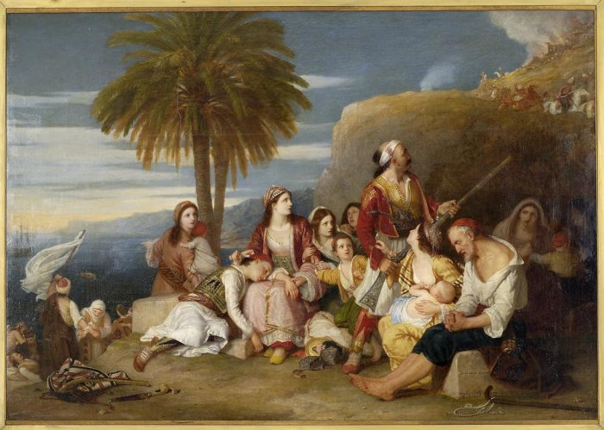**Μουσείο Μπενάκη . Sir Charles Eastlake. Έλληνες φυγάδες μετά την καταστροφή της Χίου**

Στη μνήμη των Ελλήνων , ονόματα όπως ο Κολοκοτρώνης , ο Κουντουριώτης ή η Μπουμπουλίνα συνδέονται άρρηκτα με την Επανάσταση του 1821. Δίπλα όμως σε αυτούς τους «διάσημους» υπάρχουν πολλοί ανώνυμοι, αφανείς θα λέγαμε ήρωες που συναποτελούν το πάνθεον των ηρώων και συνέβαλαν στην απελευθέρωση του γένους.

Θεωρώντας, λοιπόν, ότι ήρωες δεν είναι μόνο οι γνωστοί θα προσπαθήσουμε να συντηρήσουμε την εθνική μας μνήμη και με αυτούς τους ήρωες, οι οποίοι θα μπορούσαν να χωριστούν σε κάποιες υποκατηγορίες.

1. Οι μη τόσο γνωστοί πολεμιστές, που αναφέρονται στα Απομνημονεύματα του Κολοκοτρώνη, του Μακρυγιάννη, του Φωτάκου και του Νικ. Κασομούλη
2. Οι ανώνυμοι εθελοντές που ήρθαν στην Ελλάδα και βοήθησαν ή σκοτώθηκαν για αυτή.
3. Οι πολυάριθμοι Φιλέλληνες που δεν περιορίζονται απλά στα μεγάλα ονόματα .
4. Ο απλός λαός που εικονίζεται σε πίνακες δείχνοντας πόσο σημαντικό ρόλο παίζει η κοινή απόφαση για Ελευθερία.

Κατευθυντήριες οδηγίες:

1. Τα προαναφερόμενα απομνημονεύματα υπάρχουν διαδικτυακά .(απλά πληκτρολογούμε τον όρο Απομνημονεύματα του…+ το όνομα)
2. Απαραίτητη η πρόσβαση στο site: [[1821-1833] (ime.gr)](http://www.ime.gr/chronos/12/gr/1821_1833/diethni/09.html)
3. Απαραίτητη η πρόσβαση στο site: [Το φιλελληνικό ρεύμα του 1821 μέσα από τις πύλες ψηφιακού περιεχομένου του ΕΚΤ | Εθνικό Κέντρο Τεκμηρίωσης - ΕΚΤ (ekt.gr)](http://www.ekt.gr/el/news/23790) και [www.historical-quest.com/111-archive/sygxroni-istoria/35-o-philellinismos-kai-i-elliniki-epanastasi.html](http://www.historical-quest.com/111-archive/sygxroni-istoria/35-o-philellinismos-kai-i-elliniki-epanastasi.html)
4. Περιήγηση (διαδικτυακή ) στο Μουσείο Μπενάκη και στο Εθνικό Ιστορικό Μουσείο για ανακάλυψη εικόνων ή και προσωπογραφιών ηρώων.

**Γεώργιος Δράκος . Εθνικό Ιστορικό Μουσείο** 